Phân tích yêu cầu
Mục | Nội dung
Actor chính – vai trò | - Actor chính: Khách hàng đã đăng nhập  - Vai trò: Là người trực tiếp đăng nhập vào hệ thống và thao tác đặt phòng
Yêu cầu chức năng | - Hệ thống cho khách hàng chọn loại phòng, ngày nhận và trả phòng  - Hệ thống hiển thị các loại và số lượng phòng còn trống, các loại dịch vụ đi kèm khi đặt phòng  - Hệ thống tính toán tổng chi phí dự kiến khi khách đã chọn xong loại phòng và dịch vụ  - Hệ thống kiểm tra loại phòng còn trống, tạo đơn đặt phòng, cấp mã phòng và gửi email xác nhận
Yêu cầu phi chức năng | - Hệ thống phải đủ sức chứa và hoạt động mượt mà khi có 1000 khách hàng truy cập cùng lúc, truy vấn nhanh loại phòng và số lượng không quá 3 giây, sẵn sàng hoạt động 24/7  - Khi khách hàng đã xác nhận đơn đặt phòng, hệ thống sẽ hiển thị lên màn hình mã QR thanh toán và giữ phòng trong thời gian 10 phút. Nếu hơn 10 phút khách hàng vẫn chưa thánh toán hệ thống sẽ gửi thông báo hủy đơn đặt phòng và trả lại phòng trống
BR3 => bước 3 | Khi khách chọn loại phòng và nhập số lượng khách, hệ thống sẽ phải kiểm tra xem loại phòng đó còn trống bao nhiêu phòng và kiểm tra số lượng khách có đúng sức chứa của phòng không
BR1 => bước 1 | Khi khách chọn ngày nhận và trả phòng hệ thống phải kiểm tra xem ngày nhậm phòng có phải trong vòng 90 ngày tới không và kiểm tra thời gian lưu trú có quá 14 đêm không
Điểm chưa rõ – câu hỏi | - Điểm chưa rõ: Hệ thống kiểm tra loại phòng còn trống  - Câu hỏi: Khi khách hang đã chọn loại phòng thì hệ thống phải kiểm tra số lượng phòng còn trống của loại phòng đó chứ sao lại kiểm tra loại phòng còn trống ?

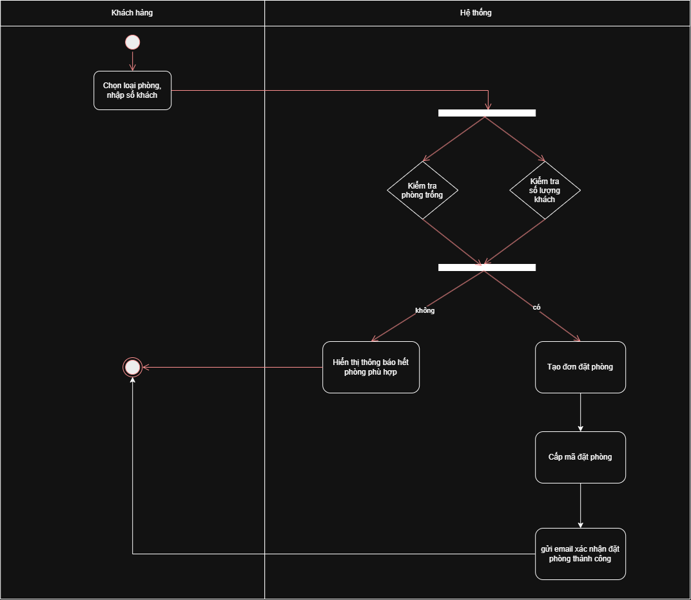
Activity Diagram

6.1. Hệ thống kiểm tra số lượng phòng còn trống của loại phòng khách đã chọn
6.2. Nếu còn phòng trống và phù hợp với số lượng khách, hệ thống sẽ tạo đơn đặt phòng, cấp mã đặt phòng, gửi email xác nhận và hiển thị thành công
6.3. Nếu còn phòng trống nhưng không phù hợp với số lượng khách hoặc đã hết phòng hoàn toàn, hệ thống sẽ thông báo hết phòng để khách chọn loại phòng khác

Thiết kế ERD
Thuộc tính | Đặt ở bảng
Total_rooms
Number_of_guests
Service_price
Thuộc tính không nên lưu – lý do

